EMSA: Hệ thống bôi trơn bằng không khí có thực sự mang lại hiệu quả?
maritimecyprus
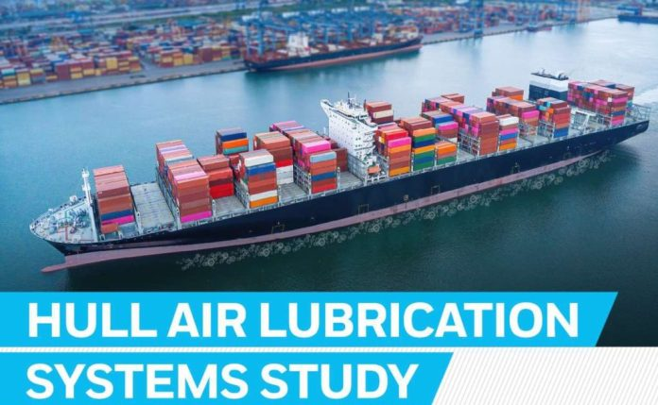
Nghiên cứu này trình bày một đánh giá toàn diện về Hệ thống bôi trơn thân tàu bằng không khí (Hull Air Lubrication Systems - ALS) trong vận tải biển, tập trung vào mức độ trưởng thành của công nghệ, tính khả thi về kinh tế, bối cảnh pháp lý và các tác động tới an toàn. Nghiên cứu cho thấy ALS là một công nghệ đầy tiềm năng nhưng vẫn đang trong quá trình hoàn thiện. Tuy nhiên, ngành vận tải biển vẫn chưa có cái nhìn rõ ràng về hiệu suất của các hệ thống này trong điều kiện khai thác thực tế. Do đó, cần tiếp tục nghiên cứu, thử nghiệm ở quy mô thực tế và tăng cường hợp tác giữa các nhà đóng tàu, nhà cung cấp, cơ quan quản lý và các tổ chức đăng kiểm để khai thác tối đa tiềm năng của ALS trong hoạt động hàng hải bền vững.
Tổng quan về ALS
Công nghệ ALS nhằm giảm lực cản ma sát của thân tàu bằng cách bơm không khí vào lớp biên nước rối ở bên dưới thân tàu, từ đó làm giảm lực cản, giảm công suất cần thiết của máy đẩy, tiết kiệm nhiên liệu và giảm phát thải khí nhà kính (GHG).
Các hệ thống ALS sử dụng nhiều triết lý thiết kế và công nghệ khác nhau với các dạng dòng chảy như lớp khí (air-layer), bọt khí (bubble) hoặc khoang khí (cavity) để giảm lực cản. ALS có thể là:
- Chủ động: sử dụng máy nén khí
- Thụ động: sử dụng hiệu ứng venturi để đưa không khí vào
Việc bơm khí có thể từ dạng vi bọt (microbubble) đến hỗn hợp khí-nước, mỗi loại đều có ưu và nhược điểm riêng. Nghiên cứu cũng tổng hợp ý kiến từ các cuộc phỏng vấn và hội thảo với các bên liên quan, cung cấp cái nhìn toàn diện về hiện trạng công nghệ và mức độ sẵn sàng của thị trường.
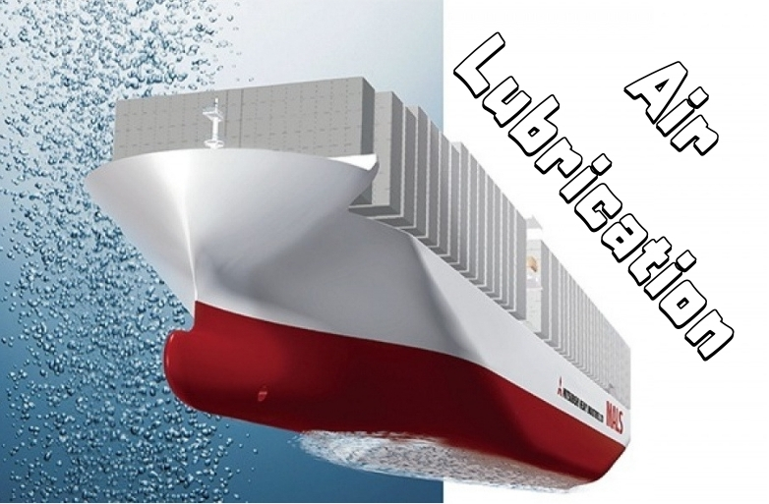
Tính bền vững
ALS là công nghệ mới nổi giúp giảm lực cản của thân tàu và cải thiện hiệu suất nhiên liệu. Nhờ giảm tiêu thụ nhiên liệu, ALS trực tiếp giảm phát thải khí nhà kính và các chất ô nhiễm khác như NOₓ, SOₓ và bụi mịn.
Các nghiên cứu điển hình được thực hiện trên tàu hoạt động ở cả vùng ven biển và tuyến biển xa. Kết quả cho thấy khả năng tiết kiệm nhiên liệu có thể lên tới 4%, tùy thuộc vào các yếu tố chính (nêu ở mục 2.3 – Tính phù hợp).
Ngoài việc giảm phát thải, ALS còn có thể:
- Giảm tiếng ồn phát ra ở dưới nước
- Góp phần bảo vệ hệ sinh thái biển
- Hỗ trợ các mục tiêu phát triển bền vững
Tuy nhiên, việc dự đoán hiệu suất của hệ thống vẫn còn phức tạp do liên quan đến dòng chảy hai pha (hỗn hợp khí-nước). Các phương pháp thử mô hình truyền thống và mô phỏng CFD hiện đại vẫn chưa đủ chính xác vì thiếu dữ liệu thực tế để kiểm chứng.
Việc xác định mức tiết kiệm thực tế trong vận hành tàu vẫn là một thách thức lớn, ảnh hưởng trực tiếp đến việc ước tính giảm phát thải GHG. Vì vậy, cần tiếp tục nghiên cứu dựa trên dữ liệu đo đạc dài hạn trong điều kiện khai thác thực tế, với nhiều loại tàu và điều kiện thời tiết khác nhau, để đưa ra các con số đáng tin cậy.
Tính phù hợp
ALS giảm lực cản thân tàu thông qua việc phân bố khí hợp lý, với các yếu tố chính ảnh hưởng đến hiệu quả gồm:
- Diện tích được bôi trơn: hiệu quả cao nhất khi khí được cấp vào các vùng thủy động lực học thuận lợi, đặc biệt là phần đáy phẳng ở phía trước (FoB).
- Mớn nước khai thác: hiệu suất của ALS rất nhạy với mớn nước, cần hiệu chỉnh phù hợp cho từng tàu và điều kiện vận hành.
- Mức độ khai thác: tàu hoạt động càng nhiều thì lợi ích tích lũy về tiết kiệm nhiên liệu và giảm phát thải càng lớn.
- Công suất của máy nén khí: hệ thống chủ động thường tiêu thụ khoảng 3–5% công suất đẩy; hệ thống thụ động không cần công suất này. Việc tích hợp phụ thuộc vào loại hệ thống đẩy, và thiết bị hiện có thường có thể đáp ứng với ít thay đổi.
- Ảnh hưởng thời tiết: hiệu suất có thể giảm trong điều kiện biển động; các giải pháp điều khiển thích ứng và giám sát theo thời gian thực đang được phát triển để duy trì hiệu quả.
Để biết thêm chi tiết, bạn có thể tải báo cáo đầy đủ từ EMSA tại liên kết dưới đây. https://emsa.europa.eu/publications/reports/download/8467/5633/23.html
---------------------------------------

